Divine Intervention (TBD)
Game Concept Proposal
Un juego de estrategia/cartas en tiempo real y 1ª persona para Steam VR en el que el jugador será el protector y líder de un ejército, usando sus poderes en forma de cartas para asegurar la victoria.

Audiencia
Hombres entre los 20-30 años con gusto por juegos de estrategia tradicionales.

Tipo de Juego
Estrategia en tiempo real con unidades colectivas (batallones al estilo Total War, en lugar de unidades individuales como en Age of Empires) con la posibilidad de usar poderes que cambien el terreno, el clima, dañen y modifiquen unidades etc. mediante un sistema de cartas coleccionables.

Mecánica de Juego
El jugador adopta el rol de un jefe militar o un semi-dios protector con el poder de observar la batalla desde arriba, con capacidades sobrehumanas para modificar el terreno e invocar el poder de los elementos, que debe controlar mediante una interfaz de control RTS para VR, adaptada desde los RTS para PC tradicionales.
Para representar las capacidades especiales de los líderes de ejército se adaptan los sistemas de habilidades (más allá de las unidades a las órdenes del jugador) que el jugador podrá usar mediante cartas coleccionables y también los sistemas de visión en tiempo real (no se puede ver dentro de bosques o cimas de colina en los que no se tengan unidades, etc.). Estos elementos se utilizan para generar una dinámica de sorpresa y contraataque entre los jugadores.
El jugador irá consiguiendo cartas con un modelo típico de subida de nivel, dándole un sobre con cartas por nivel, o pudiendo acelerar su progreso comprando múltiples sobres con dinero real.

Estética
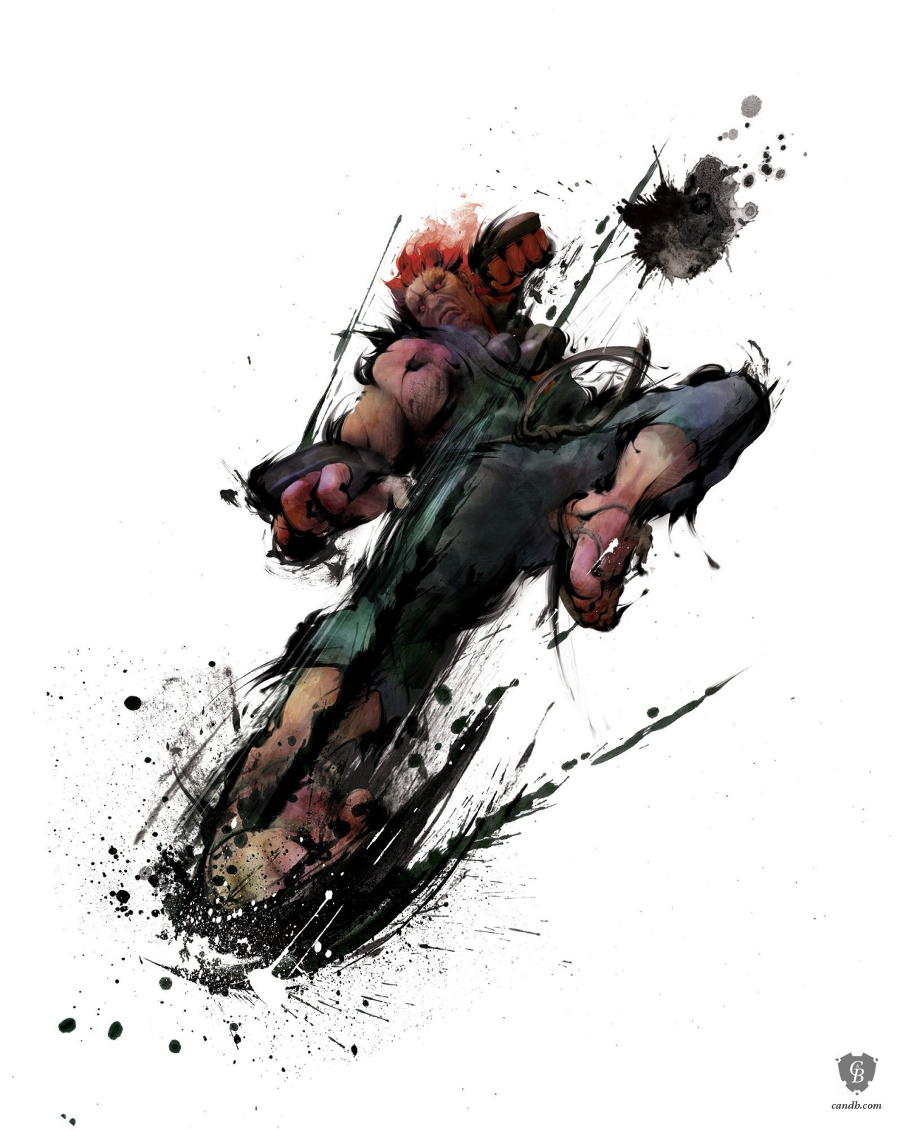
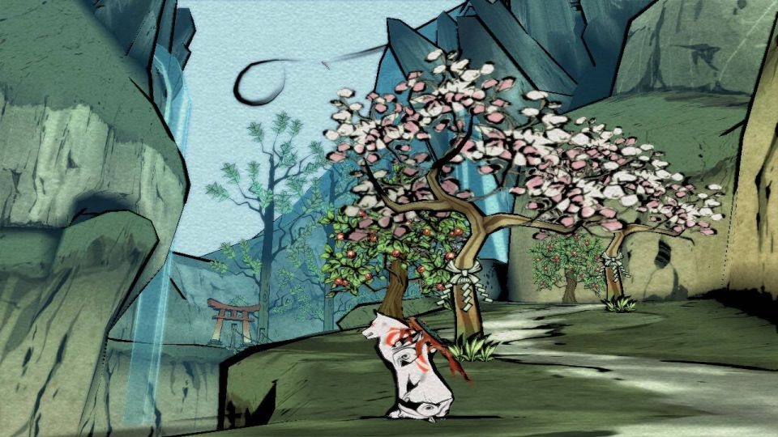
Fantástica low poly con elementos medievales europeos y japoneses. Dados los altos requisitos gráficos de los sistemas VR reduciremos los gráficos a artefactos simples que interactúan con pocos elementos. Agregaremos un estilo propio mediante shaders de estilo ‘dibujado a lápiz’ de una forma similar a Wind Waker, Ōkami y los efectos de tinta en Street Fighter IV.

Unique Selling Points
- Uno de los primeros RTS en VR
- Estética poco común en el género
- Mezcla de jugabilidad RTS con coleccionismo de cartas

Monetización
Free to play, con venta de paquetes de cartas extra

Referencias

Competidores

Riesgos

